光学多道与氢氘同位素光谱

1st Chen Yihao  
*School of Physics and Astronomy*   
*Beijing Normal University*Beijing, China  
202211140007@mail.bnu.edu.cn

摘要——本实验主要通过光学多道分析仪来研究H-D同位素光谱。利用光学多道分析仪的CCD模式，通过用He和Ne的标准谱线进行线性定标，并测定氢氘光谱；然后利用光学多道分析仪的PMT模式，并使用CCD的测量值修正PMT模式中存在的机械系统误差，进一步测定氢氘光谱。利用测得的数据计算了氢氘谱线波长与理论值的相对误差在0.05%说明实验结果较为准确。同时我们利用两种方法的计算结果计算同位素位移等数据，计算得到里德堡常数RH-CDD=109709 cm-1,RH-PMT=109711cm-1,RD-CDD=109725cm-1,RD-PMT=109739cm-1相对误差分别均不超过0.031%,以及质子电子质量比 (mp /me)CDD=1910, (mp /me)PMT=1910相对误差不超过4.01%,最后我们还绘制了能级图。

关键字——光学多道分析仪；氢氘光谱；Rydberg常数 ；Balmer线系；电子质子质量比

# 引言

光谱学在物理学以及其各个分支学科中占据重要地位，并且在其他许多学科领域中有着众多应用。光谱学通过分析物质的发射或吸收光的波长和强度，来研究物质的性质。在光谱学的发展史上，氢(H)和氘(D)的光谱实验与理论研究占据了特殊而重要的位置。

1885年，物理学家巴尔末 (Balmer) 发现了氢光谱在可见光区内的分布规律，即巴尔末公式，这一公式准确地描述了氢原子光谱中某些特定的波长，间接为量子力学的建立作出了贡献。1892年，物理学家尤雷 (Urey) 等发现了氘光谱以及其与氢光谱的细微差异。由于氢和氘的原子核质量略有差异，尽管它们的电子结构相似，但两者的光谱线波长仍存在细微差别，这一现象被称为“同位素位移”。

本文章的第二部分阐述了本实验的基础原理，第三部分包括实验的内容与方法，接下来我们在第四部分进行了实验数据的处理与分析，最后我们对本实验进行总结与反思。实验原始数据等在附录中展示。

# 实验原理

### 线状原子光谱

原子的能级是分立的，因此当原子的外层电子由高能级向低能级跃迁时，会发射一些特定频率的光，这就是光谱线的由来，谱线对应的频率为

氢原子电子能级为[1]

在扰动下，电子的状态不断改变，由能级跃迁到能级，辐射出光的频率为

对于发射出的可见光，对应高能级跃迁到第二能级，光的波长满足巴尔末公式[2]

### 里德堡 (Rydberg) 常数

对于同位素H和D，二者的里德堡常数有差异，分别为 和 。这是二者原子核质量不同引起的，里德伯常数需要考虑核的质量修正。H和D都有一个核外电子，H核中只含有一个质子，D核则由一个质子和一个中子组成，所以二者的里德堡常数为[3]

为理论极限的里德伯常数。

代入可得和的理论值

### 质子电子质量比的一种求法

考虑所以H和D的巴尔末线系对应谱线的波长差为

由于电子质量远小于质子质量

这里给出质子电子质量的参考值

### 空气折射率对波长的修正

光谱线的参考值是真空中的波长值，而测量在空气中进行，需要考虑空气折射率n的修正[4]

对于标准大气下的群速度折射率

本实验中只考虑温和湿度，不考虑气压对折射率的影响。计算真空中的波长应该乘以空气中的折射率

# 实验内容与方法

## 实验仪器

实验使用的光学多通道分析仪（Optical Multi-channel Analyzer，简称 OMA）是一种采用多通道方法检测和显示光信号的光电子仪器。它集成了信息采集、处理和存储等多种功能，具有高灵敏度。该设备具备较宽的光谱探测范围和良好的时间分辨能力等优点。OMA 主要由光学多色仪，电荷耦合器件(简称 CCD)或光导摄像管，及带有专用微处理器组成的数据处理系统三部分组成。

本实验使用的光学多道分析仪由光栅色散系统、CCD 接收单元、光电倍增管、电子子信号处理单元、A/D 采集单元和计算机组成。下面介绍一些重要仪器的原理。

### 光栅多色仪

### 

1. 光栅多色仪光路图

光栅多色仪的光路图如Fig. 1所示。

通过入射狭缝的光经平面镜反射后，被凹面镜反射为平行光投射到光栅上。由于光栅的衍射作用，不同波长的光被反射到不同的方向上，再经凹面物镜反射，成像在感光平面所在的焦面上，还可以由可旋入的平面镜反射到观察窗或出射狭缝上。

### 光电探测器(Charge Coupled Device, CCD)

光电探测器是一种将光信号转化为电信号的电子器件。其核心组件是MOS电容器，这些电容器由同一半导体衬底制成，上表面覆盖一层氧化层，并制作有许多金属电极。当光照射到CCD上时，光子会在光电二极管中产生光电子，这些电子被收集并存储在MOS电容器的势阱中，形成信号电荷。通过调控MOS电容栅极电压的高低，可以调整势阱的深浅，从而实现信号电荷的转移和读取。

### 光电倍增管(Photomultiplier Tube, PMT)

光电倍增管是一种将微弱光信号转换为电信号的高灵敏度电子器件，其原理基于光阴极与阳极之间的电子倍增效应。当光照射到光电倍增管的光阴极时，会释放光电子，这些光电子被加速并撞击到第一级阳极（倍增极）上，产生更多的二次电子。接着，这些二次电子再被加速撞击到下一级阳极，进一步产生更多的电子。这个过程通过多个级联的阳极重复进行，最终实现电子数量的大幅倍增。最后，阳极收集到的电子流量反映了初始光电子的数量，经过放大后形成强电信号，便于后续信号处理。

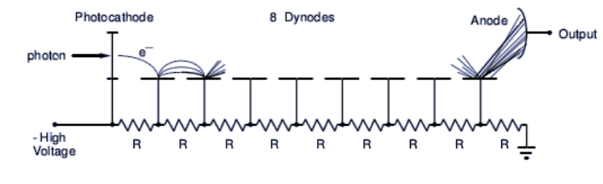

1. 光电倍增管工作原理示意图

光电倍增管能对微弱光信号实现具有极高灵敏度的探测并具有超快时间响应特性，可以工作在紫外、可见和近红外区的光谱区。

应该注意的是过大的工作电压容易使信号失真，甚至导致光电极烧毁，所以本实验的高压在600V-900V范围内。在氖谱线分裂不明显的时候，可以调节负高压、入射狭缝宽度以及PMT出射狭缝的宽度来进行调节，但是两个狭缝的宽度肯定不能过小，使得光强过小，现象不明显。

## 实验内容

### 使用CCD测量氢氘光谱

使用 CCD 模式直接测量光谱时，显示器显示图像的横坐标为通道编号，通过定标将通道编号转换为波长。首先设置中心波长为合适的值（保证可以观察到氢氘谱线），然后用标准 He 灯和 Ne 灯进行波长标定。

定标过程：使用氦氖气体混合灯对准入射狭缝，调整中心波长位置到某条谱线附近，找到谱线后，换用标准灯（He 灯和 Ne 灯）对准光谱仪入射狭缝，微调标准灯的位置，保证光谱成一个大小合适的三角形，确保一个测量范围内有三条标准灯谱线。

使用“手动定标”功能，选择标准灯距离最近的两个谱线，输入它们的波长值，选择“线性定标”，此时横坐标转换“波长”。使用第三条谱线检验定标效果，使用自动寻峰找到第三条谱线的波长值后，与标准值比较，若误差小于 0.5 Å，则定标效果符合要求，否则需重新定标。

注意，中心波长发生移动后，需要重新定标。对于 的谱线，需要使用 Ne 灯标定；其它谱线用 He 灯标定。

然后微调氦氖混合气体放电灯，使谱线发生较为明显的分裂，使用“自动寻峰”读取氦氖谱线波长。

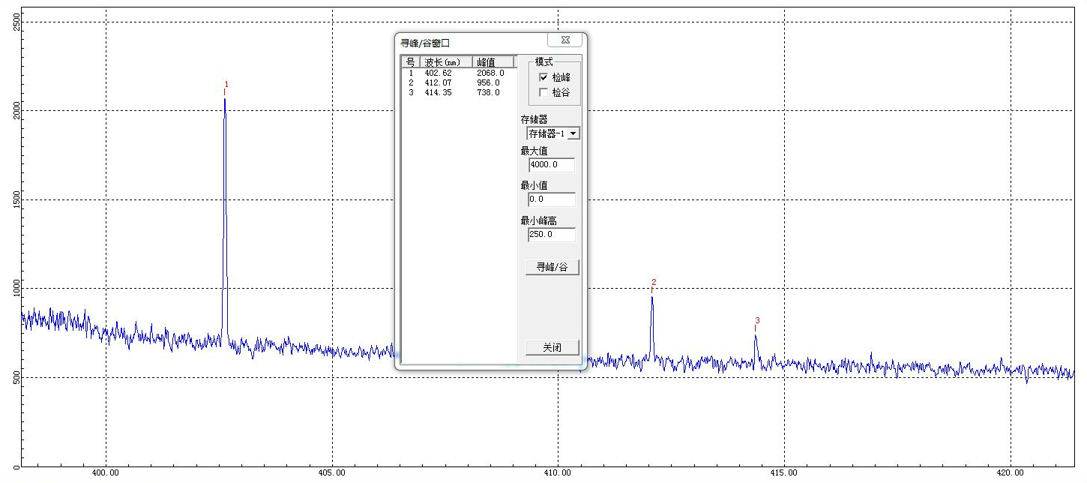

1. 在中心波长为439nm时使用He灯定标示意图

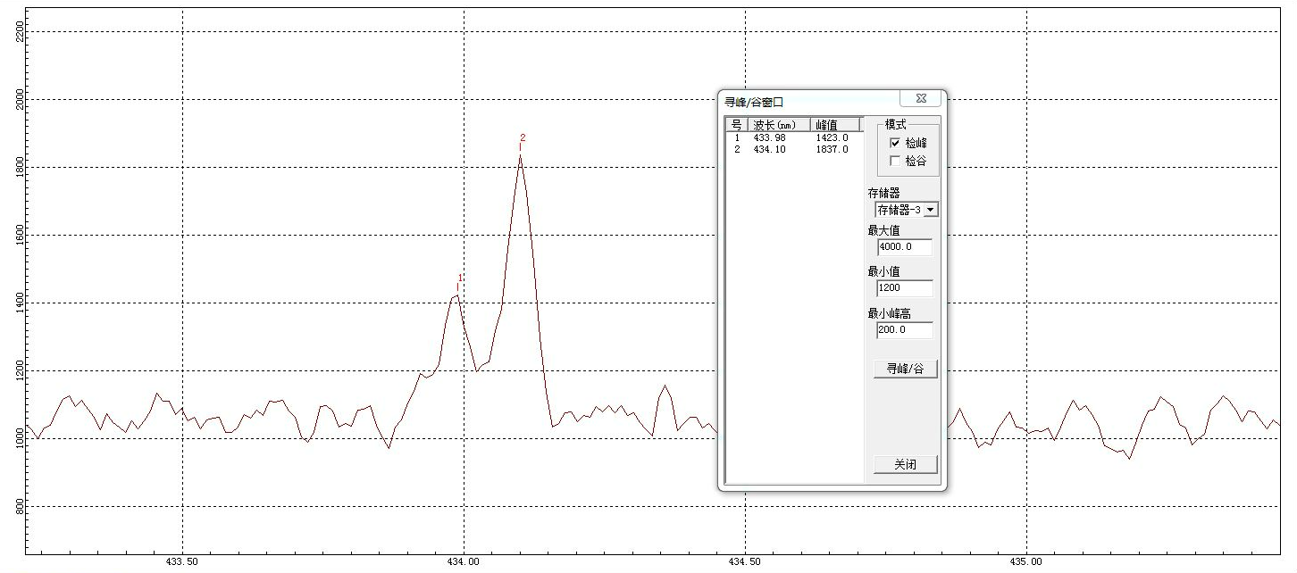

1. 在中心波长为439nm时观察到的H-D光谱分裂

### 使用PMT测量氢氘光谱

使用 PMT 测量，先使用大步长确保能观察到 4 个峰，然后对于每个峰附近的一小段区域使用小步长扫描。微调放电灯位置，使能观察到谱线分裂。然后使用小步长扫描 400-660 nm，得到氮氧光谱使用自动寻峰功能找出所有峰。

记录扫描的光谱谱线，分析影响谱线分裂间距的因素。 PMT 扫描过程中存在机械误差，又称零误差，所以需要对 PMT 扫描得到的数据进行修正。考虑所有基值的零误差应当相同，设为，CCD 测得的波长作为标准值，PMT 测得的波长为，则零误差差值为：

修正后 PMT 测量波长为

### 计算空气折射率对波长的修正

使用 CCD 与 PMT 分别测得空气中的氢原子光谱和同位素位移，使用空气中折射率公式，计算出真空波长 ，与标准值作比较，计算相对误差。

### 计算里德伯常数与质子电子比

根据公式计算氢原子的里德伯常数 , 。

利用公式计算原子与电子的质量比。

并与理论值比较，评估实验结果。

### 绘制氢氘能谱图

测量各谱线对应的波长后，转换成波数，横线表示氢氘原子的能级，依次标出 及相应的谱线在真空中的波长值，绘制氢氘能谱图。

# 实验数据处理与实验结果分析

### 计算氢氘光谱波长的真空理论值

利用公式可以计算氢氘光谱巴尔末前四条谱线的真空参考值如TABLE Ⅰ所示

TABLE Ⅰ.

氢氘光谱波长的真空理论值.

|  |  |  |  |  |
| --- | --- | --- | --- | --- |
| n | 3 | 4 | 5 | 6 |
| H(nm) | 656.473 | 486.276 | 434.175 | 410.296 |
| D(nm) | 656.294 | 486.143 | 434.057 | 410.183 |
|  | 1.79 | 1.33 | 1.18 | 1.13 |

### CCD测量氢氘光谱

#### 定标

按照实验原理所述进行定标，定标信息以及测量结果如TABLE Ⅱ所示，定标过程的展示在Fig. 5中

TABLE Ⅱ.

CCD测量氢氘光谱定标结果.

|  |  |  |  |  |  |  |
| --- | --- | --- | --- | --- | --- | --- |
| n | 标准光源 | 定标波长1  (nm) | 定标波长2  (nm) | 检验波长理论值  (nm) | 检验波长测量值  (nm) | 检验波长测量偏差 |
| 3 | Ne灯 | 650.65 | 653.29 | 659.90 | 659.91 | 0.1 |
| 4 | He灯 | 492.19 | 501.57 | 504.77 | 504.81 | 0.4 |
| 5 | He灯 | 438.79 | 443.74 | 447.15 | 447.16 | 0.1 |
| 6 | He灯 | 402.62 | 412.08 | 414.38 | 414.35 | 0.3 |

|  |
| --- |
|  |
| (a) n=3 定标图（Ne灯） |
|  |
| (b) n=4 定标图（He灯） |
|  |
|  |
| (c) n=5 定标图（He灯） |
|  |
| (d) n=6 定标图（He灯） |

1. CCD测量氢氘光谱定标过程

在每次定标时使用两个标准波长，并通过第三个波长进行验证。验证结果显示，测量波长与标准波长之间的误差均小于 0.4 Å，说明定标效果良好。

此外，在实验过程中我们进行了重复测量，发现结果具有较高的稳定性，误差在可接受范围内，进一步证明定标的可靠性。

结合下一节测量氢氘光谱波长的实验结果，定标后的波长测量值与标准值高度接近，反向印证了定标的准确性。

#### 氢氘光谱测量

使用CCD测得的氢光谱波长与氘光谱波长分别如TABLE Ⅲ与TABLE Ⅳ所示，并计算了修正后的真空波长，以及与理论值的相对误差，计算方法见实验原理部分。

此外，我们还计算了氢氘同位素位移，并与理论值进行比较，测量了相对误差。结果在TABLE Ⅴ中展示。

测量时实验室室温

实验室水蒸气压力

TABLE Ⅲ.

CCD测量氢光谱波长实验结果.

|  |  |  |  |  |
| --- | --- | --- | --- | --- |
| n | 空气中波长的测量值  (nm) | 校正后真空波长测量值  (nm) | 真空波长参考值  (nm) | 相对误差  (%) |
| 3 | 656.31 | 656.49 | 656.47 | 0.003 |
| 4 | 486.20 | 486.34 | 486.28 | 0.013 |
| 5 | 434.10 | 434.23 | 434.18 | 0.012 |
| 6 | 410.06 | 410.18 | 410.30 | 0.028 |

TABLE Ⅳ.

CCD测量氘光谱波长实验结果.

|  |  |  |  |  |
| --- | --- | --- | --- | --- |
| n | 空气中波长的测量值  (nm) | 校正后真空波长测量值  (nm) | 真空波长参考值  (nm) | 相对误差  (%) |
| 3 | 656.12 | 656.30 | 656.29 | 0.001 |
| 4 | 486.07 | 486.21 | 486.14 | 0.013 |
| 5 | 433.98 | 434.11 | 434.06 | 0.011 |
| 6 | 410.16 | 410.28 | 410.18 | 0.024 |

TABLE Ⅴ.

CCD同位素位移测量实验结果.

|  |  |  |  |
| --- | --- | --- | --- |
| n | 同位素位移测量值  () | 同位素位移理论值  () | 相对误差  (%) |
| 3 | 1.90 | 1.79 | 6.17 |
| 4 | 1.30 | 1.33 | 2.23 |
| 5 | 1.20 | 1.18 | 1.72 |
| 6 | 1.00 | 1.13 | 11.48 |

#### 实验结果说明于误差分析

对于波长的测量，通过测量值与参考值的比较，发现相对误差在所有测量点均低于 0.03%，实验结果较为精确。

同位素位移的实验测量值与理论值有较大误差，分析可能是因为以下原因

* 明显注意到在波长较小时，由于光强较弱，谱线的可分辨率降低，半波宽较大，很难测量准确对应波长。这里应该注意狭缝宽度的调节。
* 来源于色散系统和仪器自身特性存在非线性误差，而在实验中我们使用了线性定标方式，非线性同样在短波长区域明显，这点可以通过选取不同的定标拟合函数来验证。需要采用更高精度的标准灯或多次变换中心波长来校正。
* 手动定标方式可能引入人为误差，建议结合自动寻峰功能，通过多次测量验证定标效果，以减少相对误差。此外，狭缝宽度的选择也会影响测量精度，应尽量避免使用误差显著的区域，以提高测量的可靠性和准确性。

### PMT测量氢氘光谱

#### 测量过程

在最小步长条件下，使用 PMT 对波长范围为 400 nm 至 660 nm 的光谱进行扫描，获得光谱图如Fig. 6所示。

Fig. 6中的四个光谱峰按从左到右的顺序分别对应巴尔末系的n=6,5,4,3谱线。将这四条谱线放大后观察到同位素位移。其中，位于左侧为氘光谱，而位于右侧的为氢光谱。这些分裂峰的放大图在Fig. 7中展示

需要说明的是，测量400nm-600nm氢氘光谱图过程中，为了防止增益过大，导致测量光谱的能量超过量程，且为了保证一次扫描完成测量。实验过程中，我们在接近能级时，将增益电压降低。如Fig. 6中n=3 能级在图中显示较小就是这个原因，这里过多的降低了增益电压导致谱线能量过低。

此外，Fig. 7中图(c)显然光谱能量超过了量程，这也是没能控制好增益电压，导致增益过大，这一点是与Fig. 6中n=4 峰的表现相对应的。

|  |
| --- |
|  |
| 1. PMT测量400nm-600nm氢氘光谱图 |
|  |
| (a) n=3 氢氘光谱分裂 |
|  |
| (b) n=4 氢氘光谱分裂 |
|  |
| (c) n=5 氢氘光谱分裂 |
|  |
| (d) n=6 氢氘光谱分裂   1. PMT测量氢氘光谱分裂 |

TABLE Ⅵ.

PMT测量氢光谱波长实验结果.

|  |  |  |  |  |  |
| --- | --- | --- | --- | --- | --- |
| n | 空气中波长的测量值  (nm) | 修正零误差后波长值  (nm) | 修正真空波长后测量值  (nm) | 真空波长参考值  (nm) | 相对误差  (%) |
| 3 | 656.25 | 656.45 | 656.473 | 0.004 | 656.45 |
| 4 | 486.12 | 486.28 | 486.276 | 0.000 | 486.28 |
| 5 | 434.05 | 434.20 | 434.175 | 0.005 | 434.20 |
| 6 | 410.17 | 410.31 | 410.296 | 0.003 | 410.31 |

TABLE Ⅶ.

PMT测量氘光谱波长实验结果.

|  |  |  |  |  |  |
| --- | --- | --- | --- | --- | --- |
| n | 空气中波长的测量值  (nm) | 修正零误差后波长值  (nm) | 修正真空波长后测量值  (nm) | 真空波长参考值  (nm) | 相对误差  (%) |
| 3 | 656.09 | 656.09 | 656.26 | 656.294 | -0.004 |
| 4 | 486.02 | 486.02 | 486.15 | 486.143 | 0.002 |
| 5 | 433.96 | 433.96 | 434.08 | 434.057 | 0.005 |
| 6 | 410.09 | 410.09 | 410.20 | 410.183 | 0.005 |

TABLE Ⅷ.

PMT同位素位移测量实验结果.

|  |  |  |  |
| --- | --- | --- | --- |
| n | 同位素位移测量值  () | 同位素位移理论值  () | 相对误差  (%) |
| 3 | 1.85 | 1.79 | 3.38 |
| 4 | 1.25 | 1.33 | 5.99 |
| 5 | 1.15 | 1.18 | 2.52 |
| 6 | 1.05 | 1.13 | 7.06 |

#### 结果分析

可以注意到，与CCD相同的，在低波长情况下误差较大。

PMT测量也受非线性误差、狭缝宽度引起的误差以及光源与狭缝的相对位置影响。

此外，PMT扫描过程中还存在机械误差。为了减少机械误差的影响，实验通过直接使用氢氩光谱对PMT测量值进行校正。虽然提出了一种零误差校正方法，但由于实际零误差可能因不同仪器而异，此方法仍存在一定局限性。为了进一步修正复杂的误差源，建议在测量时选用多项式拟合或分段线性拟合等方法，以减少扫描带来的误差。同时，为了降低狭缝宽度对测量的影响，应选择合适的狭缝宽度并优化光路对准。此外，为了达到较高的准确性，建议使用校准后的光路确保光谱测量的稳定性和精确性。

### 计算里德伯常数与质子电子比

#### 测量过程

对于使用 CCD 和 PMT 测量的氢氘光谱，利用公式(4)分别计算里德伯常数 RH 和 RD，结果如TABLE Ⅸ所示。由结果可以看出，测量误差较小，表明实验具有较高的准确性和可靠性。

利用公式(7)计算质子电子质量比，结果如TABLE Ⅹ所示

TABLE Ⅸ.

计算里德堡常数.

|  |  |  |  |  |
| --- | --- | --- | --- | --- |
| n | H-CDD测量值  () | H-CDD测量值  () | D-CDD测量值  () | D-PMT测量值  () |
| 3 | 109704 | 109714 | 109736 | 109744 |
| 4 | 109694 | 109712 | 109724 | 109739 |
| 5 | 109696 | 109709 | 109726 | 109736 |
| 6 | 109740 | 109711 | 109713 | 109737 |
| 平均值（） | 109709 | 109711 | 109725 | 109739 |
| 相对误差（%） | 0.028 | 0.031 | 0.016 | 0.030 |

TABLE Ⅹ.

计算质子电子质量比.

|  |  |  |
| --- | --- | --- |
| n | 同位素位移测量值 | 同位素位移理论值 |
| 3 | 1727 | 1727 |
| 4 | 1870 | 1870 |
| 5 | 1809 | 1808 |
| 6 | 2050 | 2051 |
| 平均值 | 1910 | 1910 |
| 相对误差（%） | 4.019 | 4.010 |

#### 结果分析

计算结果显示，里德堡常数的计算结果与理论值符合较好，而质子电子质量比与理论值存在较大误差。这是由于同位素位移测量结果的相对误差较大，数值较小，且这一项位于分母，在计算结果中是主要影响因素，导致出现较大误差。

### 绘制氢氘能谱图

取波长λ 的倒数为波数，按照实验原理中的说明绘制氢氘能谱图，结果如所示

|  |  |
| --- | --- |
|  |  |
| (a) 氢原子能级图 | (b) 氘原子能级图 |

1. 氢氘能谱图

# 总结与反思

本实验在光学多道分析仪的CCD模式下，通过使用标准谱线标定法成功测定了氢光谱，并验证了理论推测的正确性，所获得的数据具有较高的定性和定量精度。同时，在光电倍增管模式下，观察到了氢氩光谱的分裂现象，并记录了相关测量数据。通过计算真空中的波长和波数，以及氢（H）和氘（D）的里德伯常数和电子质量比，实验结果与标准值的对比表明误差在可接受范围内，进一步证明了实验的精确性与可靠性。

# 实验原始数据

实验记录的原始数据见附件。

# Appendix

实验原始数据如图

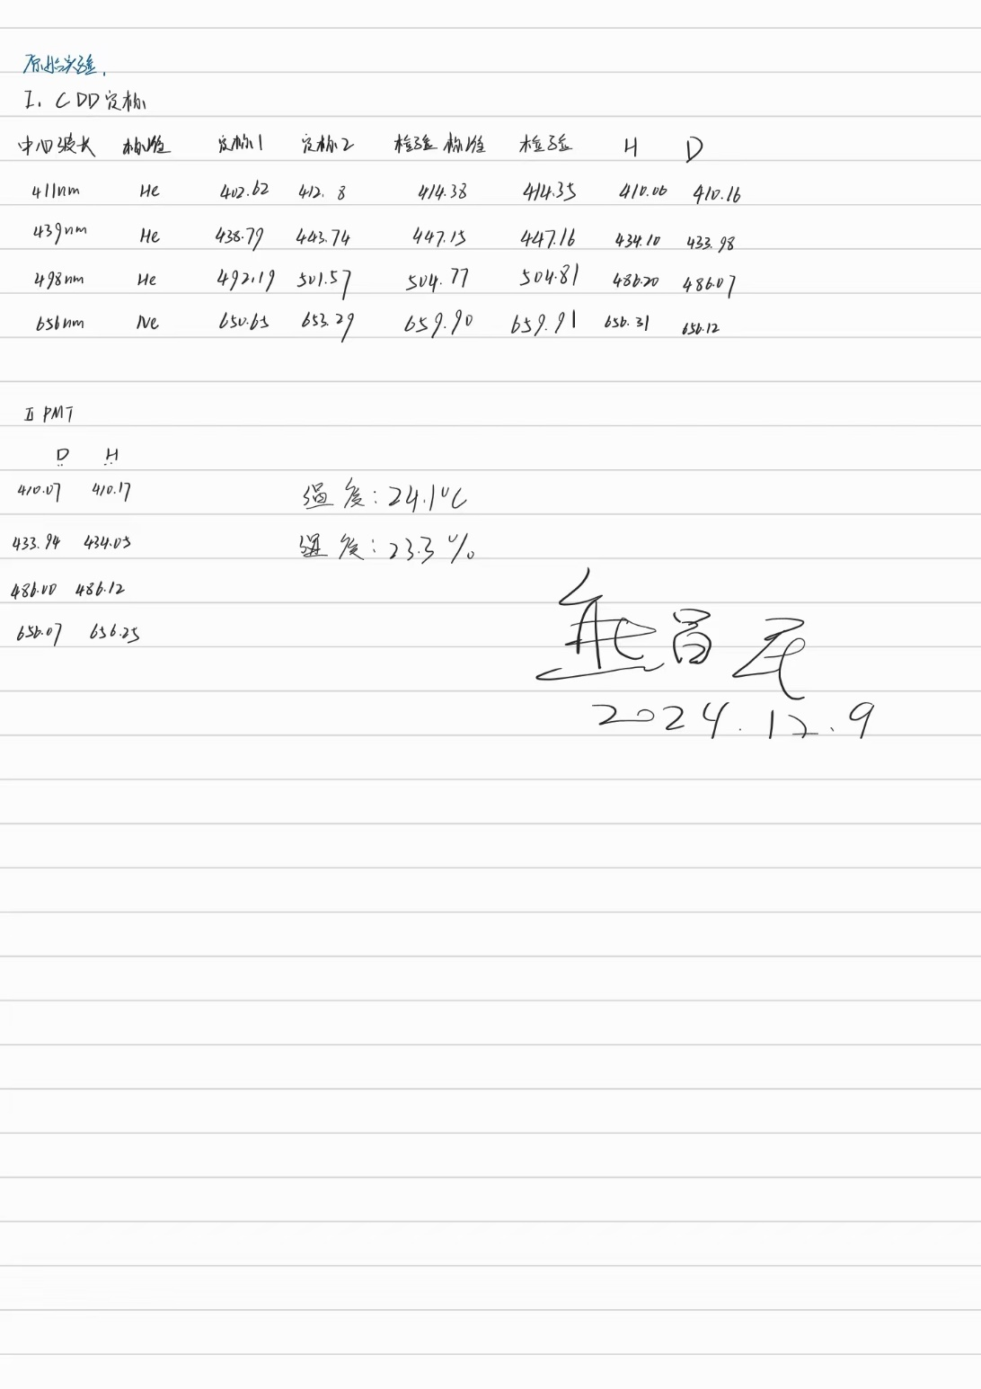

1. 实验原始数据

1. 为玻尔半径，为元电荷
2. 表示光的波长，表示里德堡常数，表示跃迁原子的初始能级
3. 为质子质量，为电子质量。
4. t是室温，P是大气压，e是水蒸气压力，，